竞赛大模型服务保障方案

竞赛大模型统一接入与现场保障方案
  - 面向约 20 名参赛选手，通过统一网关接入云端大模型，避免在比赛现场部署高成本的大模型算力服务器，并为选手提供简单、统一的调用方式。赛事仅开放有限的指定国产模型，使所有选手在相同的模型条件下参赛。
建设对象 | 约 20 名参赛选手
建设目标 | 方便调用、统一条件
部署方式 | 赛前公网服务、赛中本地中继
保障范围 | 接口调试、现场演练、赛事保障
方案日期 | 2026 年 8 月 12 日
统一接口 · 指定模型 · 隔离组网 · 现场保障

目录

文档目录
本 Word 版本按网页方案的正文与附录顺序编排，所有正文、表格和标题均可编辑。
正文
01 项目背景 3
02 赛前接口联调 4
03 赛前设备部署与联调 5
04 赛事现场运行保障 6
附录
A 现场设备与费用承担 7
B 知识库与大语言模型的关系 9
C 中继服务器定制软件开发 10
方案主线：赛前开放互联网调试地址，正式比赛前关闭公网入口并切换到竞赛专用隔离内网；网关只开放赛事指定的有限国产模型，以统一参赛条件。

01 / 项目背景

现场部署大模型成本过高，统一云端接入更方便选手
本次竞赛需要向约 20 名选手提供大模型能力。如在比赛现场直接部署和运行大模型，需要投入高性能 GPU 算力服务器，设备、部署和运维成本较高。本方案不在现场运行大模型，而是由轻量中继服务器统一调用云端模型，选手只需按统一接口说明调用，即可在赛前完成开发联调并在比赛现场继续使用。为保障竞赛公平，网关仅开放赛事指定的有限国产模型，统一模型名称、版本和调用条件。
现场自建大模型服务  设备和运行成本过高  - 需要采购高性能 GPU 算力服务器  - 大模型部署、调优和现场运维工作量大  - 为短期赛事投入重型算力，设备利用率低  短期使用成本高，不适合本次竞赛。 | 通过统一网关接入  使用方便，参赛条件统一  - 无需在现场配置高性能模型算力服务器  - 选手按统一接口调用，无需配置平台账号和密钥  - 仅开放有限的指定国产模型，统一参赛条件  降低现场投入，方便选手，并保障模型使用公平。
相关问题：知识库与大语言模型之间有什么关系？详见附录二。

02 / 赛前接口联调

配合甲方比赛安排，开放赛前线上联调服务
根据甲方比赛通知和赛程安排，我方提供互联网可访问的调试地址、接口说明及调用示例，并通过线上方式解答接口调用问题。选手可提前验证请求格式、模型名称、返回内容和业务程序；正式比赛时仅需切换服务地址。
服务承诺：收到甲方比赛通知后，我方将按比赛安排开通互联网调试地址，并在赛前联调期间持续提供线上接口调用答疑和共性问题说明。

01 / 服务开通  互联网调试接口  甲方比赛通知 → 开通调试地址 → 选手线上联调  - 根据甲方比赛通知和赛程安排开通服务  - 提供互联网可访问的调试地址和统一接口说明  - 开放与比赛一致的接口格式和模型名称 | 02 / 技术支持  线上接口调用答疑  线上问题反馈 → 答疑与问题处理 → 反馈联调结果  - 解答接口地址、请求参数和结果解析问题  - 校验模型白名单和统一模型短名  - 汇总共性问题并提供统一说明
阶段完成标志：选手可以通过赛前调试地址稳定调用指定模型，业务程序已完成基本连通和返回结果解析。

03 / 赛前设备部署与联调

提前完成现场设备安装、组网和实机演练
我方在正式比赛开始前至少 24 小时，或按甲方指定时间到达现场，完成中继服务器、交换机 / AP、网线和供电辅材的安装调试，配置赛场服务地址，并使用实际参赛终端进行全链路真机演练。
到场安排：我方提前至少 24 小时或按甲方要求到场，配合完成设备部署、现场网络联调及实际参赛终端真机演练，并在开赛前完成问题整改和服务复检。

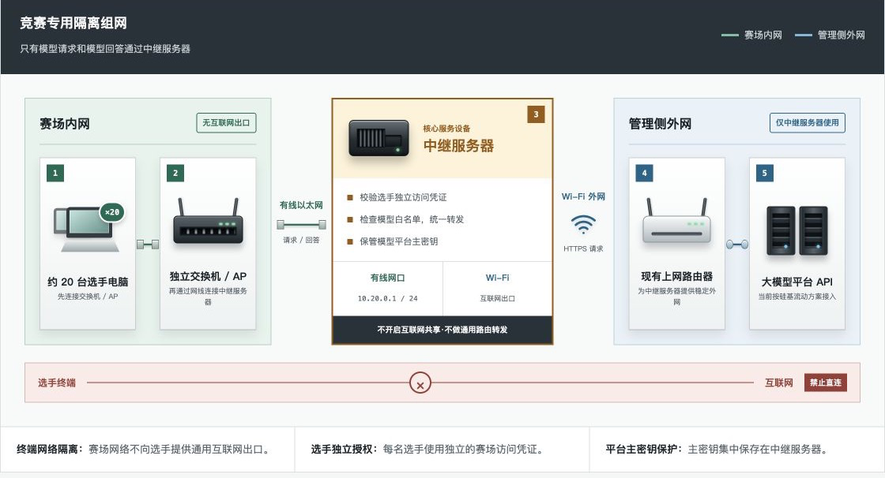
图 1 正式比赛竞赛专用隔离组网
隔离原则：中继服务器不启用互联网共享，不做通用路由转发；只有模型请求和模型回答通过中继服务器，选手终端不能直接访问互联网。

04 / 赛事现场运行保障

赛前复检、赛中值守、异常处置和赛后收尾
正式比赛开始前关闭赛前公网调试入口，启用赛场内网服务地址并完成最后复检。比赛期间由我方提供现场技术保障，持续检查网关、设备、网络和云端模型调用状态。
阶段 | 保障事项 | 工作内容
01 | 开赛前复检 | 关闭赛前公网调试入口，检查中继服务器、赛场内网地址、模型白名单和实际调用。
02 | 比赛期间值守 | 监测网关健康状态、模型平台连通性和请求返回情况，及时响应选手和现场工作人员反馈。
03 | 异常定位与处置 | 遇到连接失败、请求超时、模型错误或设备异常时，按终端、现场网络、网关和云端平台顺序排查处置。
04 | 赛后收尾 | 比赛结束后停用临时服务入口，整理现场保障记录和问题处置情况，完成设备及文档收尾。

现场保障边界：我方负责网关、组网设备和模型调用链路的检查与处置；甲方负责现场工位、参赛终端、基础供电和互联网出口的协调。

附录一 / 现场设备与费用承担

新增网关及组网设备由我方提供，硅基流动 Token 费用由我方承担
为便于甲方统筹，本方案将项目新增的核心设备、现场组网辅材与模型调用成本统一纳入我方保障范围，甲方无需另行采购或充值。
设备投入  我方负责  负责项目所需中继服务器、独立交换机 / AP、网线及必要转接辅材的提供、安装和调试。 | 模型调用成本  我方承担  赛前联调和正式比赛期间，通过本项目网关产生的硅基流动 Token 费用由我方统一充值并承担。

A.1 现场设备清单
设备 / 材料 | 主要用途 | 数量或配置原则 | 承担方
Mac mini 中继服务器 | 运行大模型网关，完成模型白名单检查、密钥保管、请求转发和结果返回。 | 1 台，同时连接管理侧外网与赛场隔离内网。 | 我方提供
独立千兆交换机 | 连接中继服务器与赛场终端，形成不接入互联网的竞赛局域网。 | 1 台，端口数按现场有线连接需求配置。 | 我方提供
专用无线 AP | 在选手需要无线接入时，仅提供赛场内网 Wi-Fi，不接入互联网。 | 按场地覆盖和并发需求配置。 | 我方提供
网线、转接器与供电辅材 | 完成设备互联、稳定供电和必要的网口转接。 | 按现场工位、布线距离和终端接口配置。 | 我方提供

A.2 费用与现场条件边界
项目 | 具体说明 | 责任安排
硅基流动 Token 费用 | 包括本项目赛前联调及正式比赛服务期间，由网关调用赛事指定模型所产生的 Token 消耗。 | 由我方统一承担，甲方无需单独充值或结算。
网关及组网设备 | 上述中继服务器、交换机 / AP 和必要辅材的提供、安装、调试和赛事期间保障。 | 由我方负责。
参赛终端 | 选手开发和比赛使用的电脑及其中的业务程序。 | 不属于本方案新增网关设备，由甲方统筹参赛终端就位。
场地基础条件 | 包括中继服务器使用的稳定互联网出口、设备摆放位置、基础强电和布线施工协调。 | 甲方协调现场条件，我方负责网关和竞赛内网设备的安装调试。

附录二 / 专业说明

知识库与大语言模型的关系
先说结论：选手直接调用 DeepSeek 等大语言模型可以得到回答，但模型不一定掌握比赛指定资料，回答容易产生幻觉。知识库为模型提供经过整理的指定资料，大语言模型负责理解问题、查找相关内容并组织答案，二者结合后才能更好地完成基于资料的问答。

01 直接调用大语言模型能得到答案吗？
可以。DeepSeek 等大语言模型具备通用知识和语言理解能力，能够根据问题直接生成回答。但它的回答主要来自模型原有的训练知识，可能不了解赛题涉及的指定资料、最新文件或专业细节，也可能产生看似合理但与原文不符的幻觉。当题目要求答案必须依据指定资料时，单独询问大语言模型难以保证答案有据可查。

02 知识库解决什么问题？
知识库是将规则、手册、案例和业务资料统一整理后形成的可查询资料集合。它让系统优先从指定资料中找到与问题相关的内容，使回答有明确的资料依据，并便于核对来源。

03 知识库为什么还需要大语言模型？
知识库负责保存和提供资料，本身不会像人一样理解复杂问题，也不会自动归纳多份材料形成完整回答。大语言模型负责理解用户意图、从相关资料中提取要点，并将内容整理成自然、连贯的答案。

附录三 / 中继服务器定制软件开发

中继服务器定制软件界面
以下界面用于中继服务器上的网关服务管理，展示运行状态、模型白名单与路由配置。
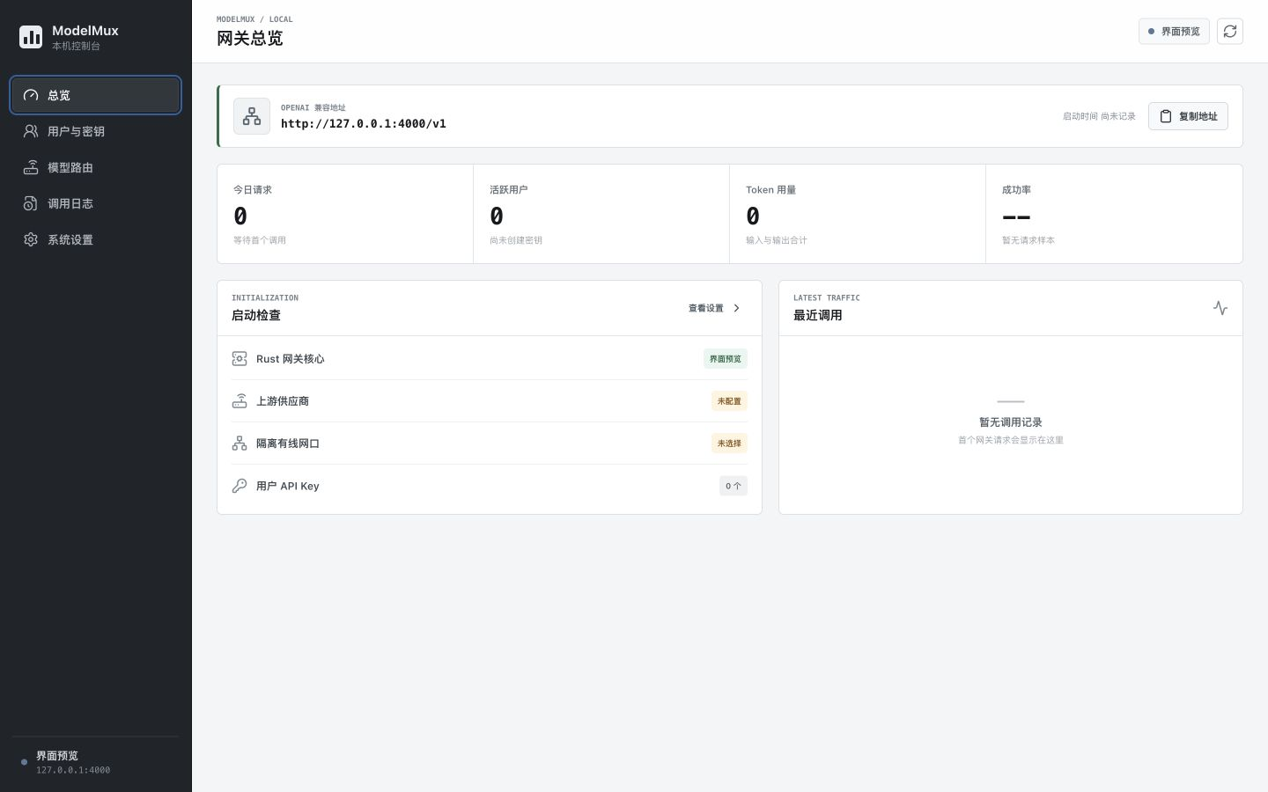
图 2 中继服务器软件：网关总览界面

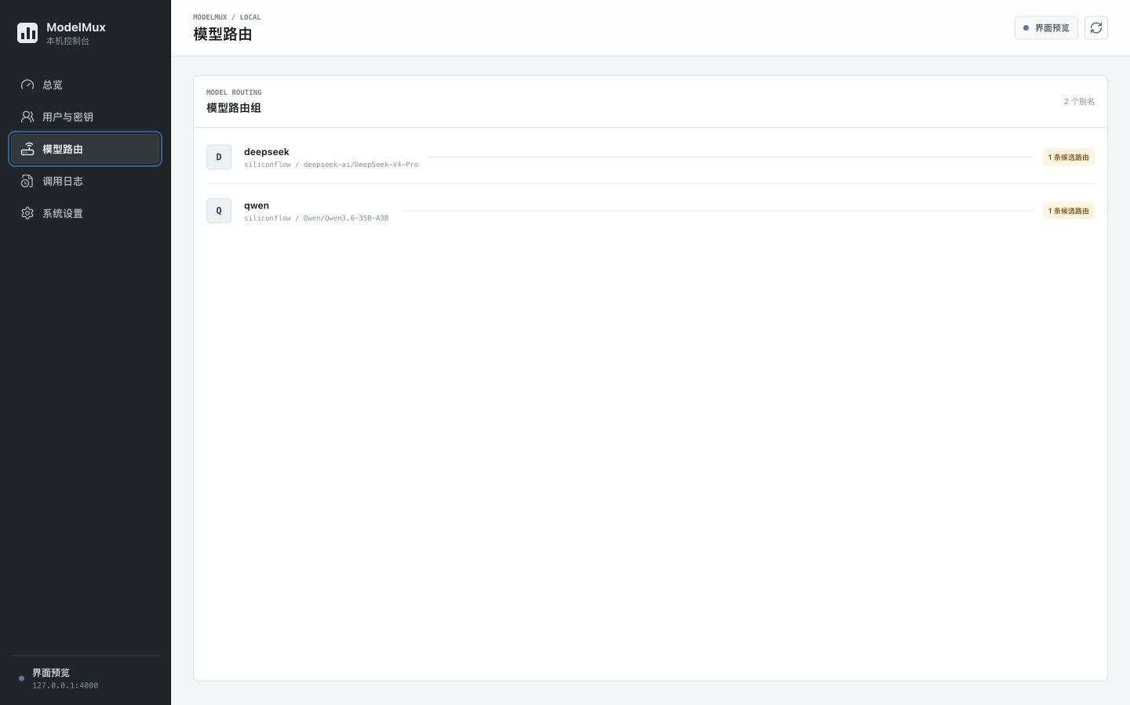
图 3 中继服务器软件：模型路由界面

